**Экскурсия в пожарную часть детей старшей группы**

**«Я б в пожарные пошёл, пусть меня научат!»**

**Цель экскурсии**: Познакомить с опасной и интересной профессией пожарного.  
.  
**Задачи:**  
Формирование интереса к профессии «пожарный».

Знакомство с трудом взрослых: пожарного, диспетчера.

Развитие наблюдательности, интереса к труду пожарных, орудиям их труда, спецодежде, специальным транспортным средствам.

Формирование у детей положительного отношения к профессии пожарного, устойчивых норм поведения на улице и в общественных местах

**Ход экскурсии**

1. Ребята, послушайте стихотворение и скажите, о людях какой профессии в нем шла речь?   
   За сутками сутки и ночью, и днем  
   Готовы пожарные к битве с огнем.  
   И мало отважным пожарным быть,  
   Чтоб злой и коварный огонь победить,  
   А следует много знать и уметь,  
   Чтоб четко и быстро огонь одолеть.

Совершенно верно! О пожарных. Сейчас мы пойдем на экскурсию в Пожарную часть, познакомимся с пожарными и больше узнаем о них и их работе. Вы увидите, какие машины им помогают в борьбе с огнем, кто первый получает сигнал о том, что где- то произошел пожар.

1. Помните правила поведения на улице и в пожарной части!
2. Переход из детского сада в Пожарную часть.
3. Встреча с начальником ПЧ, знакомство
4. Экскурсия по ПЧ.
5. Прощание с пожарными, уход в детский сад.

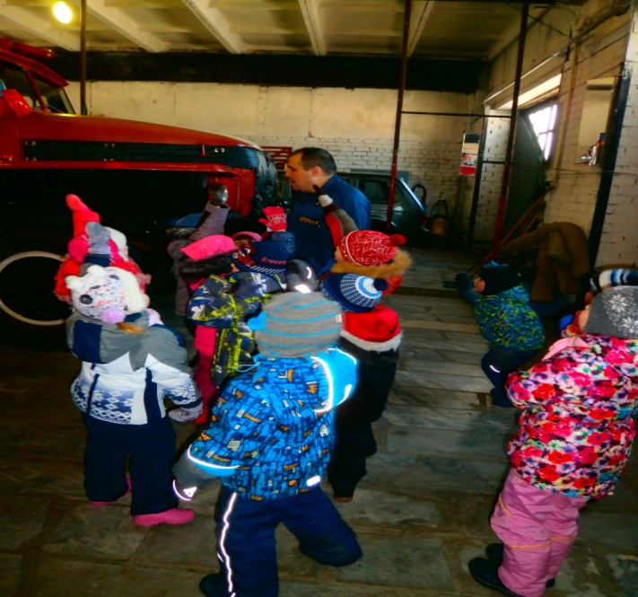

В ПЧ нас встретил Михаил Анатольевич и позвал за собой.

|  |  |
| --- | --- |
| C:\Users\User\Desktop\работа\группа солнечные лучики\экскурсия в ПЧ 16.03.17\P3161462.JPG | C:\Users\User\Desktop\работа\группа солнечные лучики\экскурсия в ПЧ 16.03.17\P3161463.JPG |

Мы побывали в помещении где находятся средства защиты при тушении пожара как для самих пожарных, так и для тех кого спасают. И даже примерили защитные маски, и увидели где заправляют баллоны с кислородом.

|  |  |
| --- | --- |
| C:\Users\User\Desktop\работа\группа солнечные лучики\экскурсия в ПЧ 16.03.17\P3161467.JPG | C:\Users\User\Desktop\работа\группа солнечные лучики\экскурсия в ПЧ 16.03.17\P3161469.JPG |

Оказывается в ПЧ есть и кухня с дежурным по готовке обеда. Что бы не болеть нас угостили луком. И есть комната отдыха

|  |  |
| --- | --- |
| C:\Users\User\Desktop\работа\группа солнечные лучики\экскурсия в ПЧ 16.03.17\P3161470.JPG | C:\Users\User\Desktop\работа\группа солнечные лучики\экскурсия в ПЧ 16.03.17\P3161472.JPG |

Ну вот мы и в карауле

|  |  |
| --- | --- |
| C:\Users\User\Desktop\работа\группа солнечные лучики\экскурсия в ПЧ 16.03.17\P3161475.JPG | C:\Users\User\Desktop\работа\группа солнечные лучики\экскурсия в ПЧ 16.03.17\P3161484.JPG |

Ребята, я буду показывать, а вы вместе со мной называть необходимый инвентарь для тушения пожара (дети рассматривают и называют необходимый для тушения пожара инвентарь: автолестницу, противогаз, огнетушители, кислородный баллон, топор, багор, имеют возможность прикоснуться ко всему, примерить).

|  |  |
| --- | --- |
| C:\Users\User\Desktop\работа\группа солнечные лучики\экскурсия в ПЧ 16.03.17\P3161493.JPG | C:\Users\User\Desktop\работа\группа солнечные лучики\экскурсия в ПЧ 16.03.17\P3161499.JPG |

|  |  |
| --- | --- |
| C:\Users\User\Desktop\работа\группа солнечные лучики\экскурсия в ПЧ 16.03.17\P3161494.JPG | C:\Users\User\Desktop\работа\группа солнечные лучики\экскурсия в ПЧ 16.03.17\P3161498.JPG |
| C:\Users\User\Desktop\работа\группа солнечные лучики\экскурсия в ПЧ 16.03.17\P3161505.JPG | C:\Users\User\Desktop\работа\группа солнечные лучики\экскурсия в ПЧ 16.03.17\P3161495.JPG |

Фото на память.

